Mediante Asamblea General Ordinaria

**Se aprobó el balance 2017 y se eligieron nuevas autoridades**

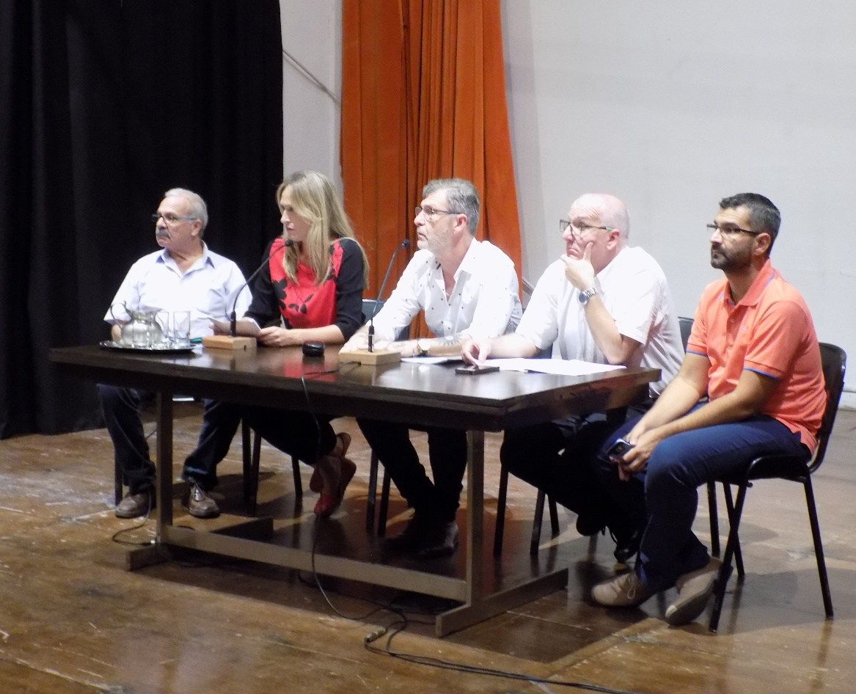

Mediante Asamblea General Ordinaria, y por unanimidad de los presentes, fue aprobado el balance 2017 del Círculo y se concretó la renovación parcial de autoridades de la Comisión Directiva y de Caja Solidaria.

El encuentro tuvo lugar este jueves en nuestro Salón Auditorio y fue presidido por el

Dr. Luis Aníbal Ríos, Secretario General Comisión Directiva Círculo Médico; Dra. Leda Marina Valentinuz, Vicepresidente Comisión Directiva Círculo Médico; Dr. Sergio Pedro Fiore, Vocal Titular; Dr. Eduardo Héctor Vesco, Tesorero y Dr. Esteban Gonzalo Sartore de la Comisión Fiscalizadora.

Los nuevos integrantes son: Dr. Guillermo Santiago Caridad como Secretario Gremial de la Comisión Directiva del Círculo; Dr. Juan Bautista Bonifacino en el cargo de Presidente de la Comisión de Caja Solidaria (antes ocupaba el cargo de tesorero de la Caja), Dr. Hugo Darío Graf como Tesorero de la Caja (antes se desempeñaba como vocal); los nuevos vocales titulares, Dr. Roberto Juan Kinen (antes Presidente de la Caja) y Dr. Hugo Alberto Donoso; mientras que se suma a la Comisión Fiscalizadora el Dr. Carlos Rosenbrock (antes Secretario Gremial) y los nuevos integrantes del Tribunal de Honor, Dr. Harho Luis Ogusuku y Dr. Raúl Alberto Parcerisa.

Asimismo, y luego de su lectura, fueron aprobadas las Memorias 2017 de Comisión Directiva y de Caja de Ayuda Solidaria. En este sentido, se destacó el intenso trabajo llevado a cabo por la Comisión del Círculo en pos de mejorar los múltiples aspectos que hacen a la gestión y a la vida institucional, lo que se traduce en un conjunto de logros como lo son la reforma edilicia, el proyecto de colegiación médica, la puesta al día de todas las obligaciones, la reestructuración del sistema informático, la nueva mesa de entradas, entre otros tantos.

Por su parte, la Memoria 2017 de Caja Solidaria da cuenta de que, pese a las dificultades económicas, se lograron mantener las prestaciones que se daban e incluso se mejoraron varias como el aumento en el reintegro de óptica, odontología, psicología y kinesiología.

Habiéndose dado cumplimiento a la orden del día, y con un aplauso generalizado, se concluyó el encuentro.

Desde el Círculo Médico damos la bienvenida a los nuevos integrantes y agradecemos a todos los nos acompañaron y participaron de la jornada.